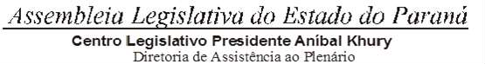



2ª SESSÃO LEGISLATIVA DA 20ª LEGISLATURA DE 02 DE FEVEREIRO A 22 DE DEZEMBRO DE 2024

7ª SESSÃO EXTRAORDINÁRIA II

ORDEM DO DIA

PARA O DIA 16 DE JULHO DE 2024 TERÇA-FEIRA

ANTECIPADA DO DIA 16 DE JULHO DE 2024

PARA O DIA 15 DE JULHO DE 2024

ITEM 01

REDAÇÃO FINAL DO PROJETO DE LEI Nº 481/24. AUTORIA DO TRIBUNAL DE JUSTIÇA – OFÍCIO Nº 1.326/24.

ALTERA O ART. 261 E REVOGA O ART. 242 DA LEI N° 14.277, DE 30 DE DEZEMBRO DE 203 - CÓDIGO DE ORGANIZAÇÃO E DIVISÃO JUDICIÁRIAS DO ESTADO DO PARANÁ.